Использование онлайн квестов на уроках физики

В современном мире наблюдается быстрый темп развития информационных технологий. Мы можем наблюдать их повсюду: различная реклама, аппараты выдачи талонов, беспроводные сети и т.д. Они намного облегчают жизнь человека и несут в себе множество положительных изменений. Информационные технологии, безусловно, нашли широкое применение и в образовании. Появляется много разнообразных обучающих программ для учителей и учеников, тренажёров, виртуальных лабораторий, электронных рабочих тетрадей и т.д. Ученику 21 века, развивающемуся в мире компьютеров и гаджетов, интереснее воспринимать учебный материал при помощи электронных ресурсов, нежели обыденная работа с учебником или справочником. Он запоминает и усваивает только ту информацию, которая ему интересна, полезна, кажется знакомой и важной.
Практически любой урок можно дополнить электронным ресурсом и таким образом сделать его более интересным и запоминающимся для учеников.
Компьютерные (информационные) технологии обучения – это процесс передачи информации обучающемуся при помощи возможностей компьютера. Я бы разделила ИКТ на следующие виды.
1. Опираясь на задачи, поставленные учителем:
Для базовой подготовки, для профильной подготовки, для практической подготовки, дистанционное обучение.
2. Ориентируясь на типы информации:
Использование электронных учебников, таблиц, энциклопедий, словарей, карты звёздного неба и тд.
Использование видео, аудио, портреты учёных, видео-экскурсии, презентации.
3. В зависимости от взаимодействия учителя и ученика.
Онлайн, офлайн [2].
Неоднократно доказано, что использование средств ИКТ повышает мотивацию обучающих, укрепляет знания и повышает их прочность.
Принцип активности ученика в учебном процессе был и остаётся одним из основных в дидактике [1]. Веб-квест – это проблемная ситуация с элементами игры, для разрешения которой необходимо приложить усилия. Образовательный веб-квест – это сайт в Интернете, с которым работают обучающиеся [5]. При выполнении веб-квестов учащиеся не получают готовых знаний или ответов, они самостоятельно решают поставленную перед ними задачу. Работа над веб-квестом помогает:
− организовать активную самостоятельную или групповую поисковую деятельность;
− способствует развитию творческого мышления и навыков решения проблем;
− дает возможность осуществить индивидуальный подход;
− тренирует мыслительные способности (объяснение, сравнение, классификация, выделение общего и частного).
Таким образом, в технологии веб-квеста заложен деятельностный подход.
Веб-квесты, организуемые в образовательном процессе, обычно классифицируют по длительности выполнения, предметному содержанию и типу заданий.
1. По длительности веб-квесты могут быть краткосрочные и долгосрочные.
2. Веб-квест по предметному содержанию может быть монопредметным и межпредметным.
Веб-квесты можно успешно применять на таких этапах урока, как: актуализация знаний, применение новых знаний, а также в качестве домашней работы.
Типы уроков, на которых будет уместно использование методики: урок решения физических задач, урок обобщения и систематизации знаний, контроль и учёт знаний.
Методы, которые применяются в методике использования веб-квестов на уроках физики: частично-поисковый, проблемный.
Так же можно организовать проблемно-поисковый урок. Где ученик, при помощи учебника и заданий из квеста, самостоятельно добывает знания, а учитель направляет, помогает.
Применение методов проблемно-поискового обучения развивает познавательный интерес учащихся, под влиянием которого у человека постоянно возникают вопросы, ответы на которые он сам постоянно и активно ищет. При этом поисковая деятельность школьника совершается с увлечением, он испытывает эмоциональный подъем, радость от удачи [1].
Хочу предложить свой конспект урока физики, который, вероятно, может быть полезен учителям общеобразовательных учреждений.
Конспект урока по теме: Подготовка к контрольной работе по теме «Расчет количества теплоты»
Тип ‎урока: ‎решение задач
Цели ‎урока: ‎
1. ‎ Закрепить знания учащихся по теме: «Тепловые процессы»;
Продолжить работу по формированию навыков решения задач.
2. ‎ Формировать умения проводить доказательство на основе данных;
Формировать умения обобщать известные данные на основе выделения главного;‎
3. ‎ ‎Воспитание ‎мировоззренческих ‎понятий; ‎познаваемость ‎окружающего ‎мира.
Оборудование: ‎персональный ‎компьютер, ‎проектор, ‎интерактивная доска, созданный веб-квест https://www.learnis.ru/480031.
Структура ‎урока: ‎
- Организационный момент.
- Проверка домашнего задания.
- Актуализация.
- Мотивация.
- Решение задач.
- Подведение итогов.
- Домашнее задание.‎‎
Ход урока
Учитель: Здравствуйте, ребята. Сегодня крайний урок изучения агрегатных состояний вещества. На следующем уроке будет контрольная работа и задача на этот урок: подготовиться к контрольной работе.
Учитель: При выполнении домашней работы возникли ли какие-то вопросы? Давайте вспомним теоретический материал. Прошу ответить на мои вопросы.
1. Что называют количеством теплоты?
2. Как зависит количество теплоты, необходимое для нагревания тела, от его массы?
3. Как зависит количество теплоты, выделяющееся при охлаждении тела, от изменения температуры?
4. Что называют удельной теплоёмкостью вещества?
5. Удельная теплоёмкость льда 2100 Дж/кг *°С. Что означает это выражение?
6. Лёд, вода и водяной пар – это одно и то же вещество, находящееся в разных агрегатных состояниях. Одинаковой ли удельной теплоёмкостью обладает вещество в разных агрегатных состояниях?
7. Приведите формулу для расчёта количества теплоты.
8. Что такое удельная теплота плавления вещества? По какой формуле рассчитывается?
9. Что такое топливо? По какой формуле можно рассчитать энергию, выделяемую при сгорании топлива?
Давайте вспомним алгоритм решения физических задач. Сегодня он нам пригодится (обучающиеся находят в тетради алгоритм решения задач, записанный ранее).
Учитель: обратите внимание на доску. Предлагаю пройти квест и решить предложенные задачи.
Мы оказались в комнате, из которой необходимо выбраться. Кто-то хочет помочь найти вопросы? (Ученик выходит к интерактивной доске и начинает искать подсказки. Класс помогает).
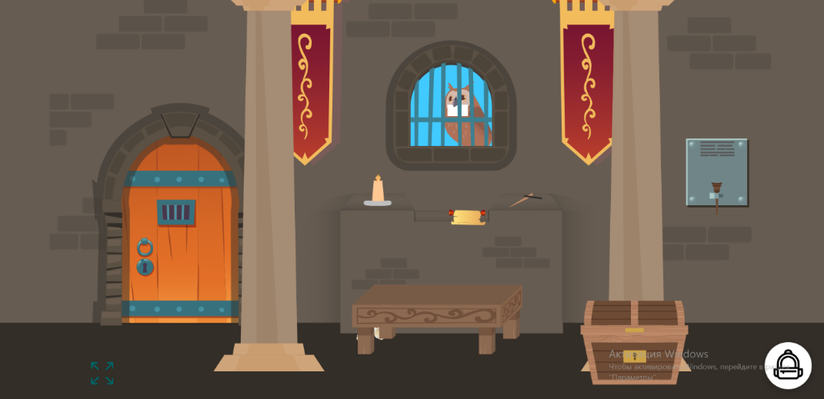
Рисунок 1 Стартовая комната веб-квеста

Нажав на сову, мы попадаем на первое задание. Ученик решает.
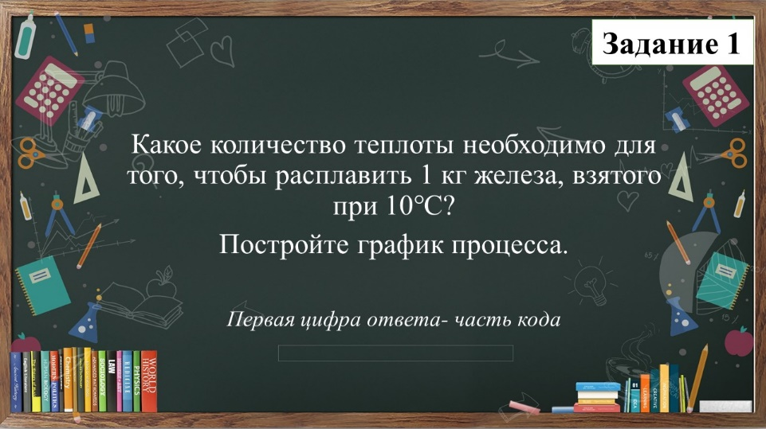
Рисунок 2 Задание 1

Цифра для кода 9.
Далее выходит другой ученик искать подсказку. При нажатии на свиток появляется вопрос:
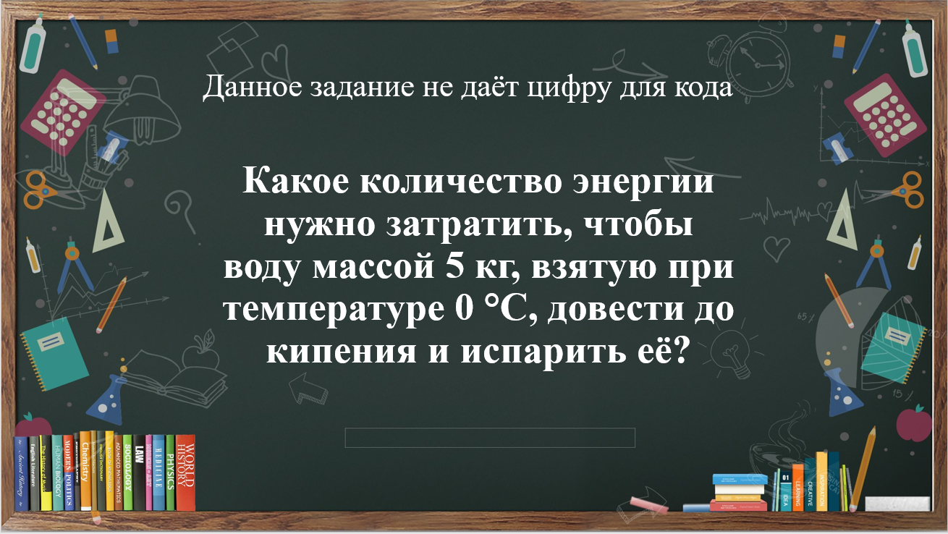
Рисунок 3 Задание с подвохом: нет цифры

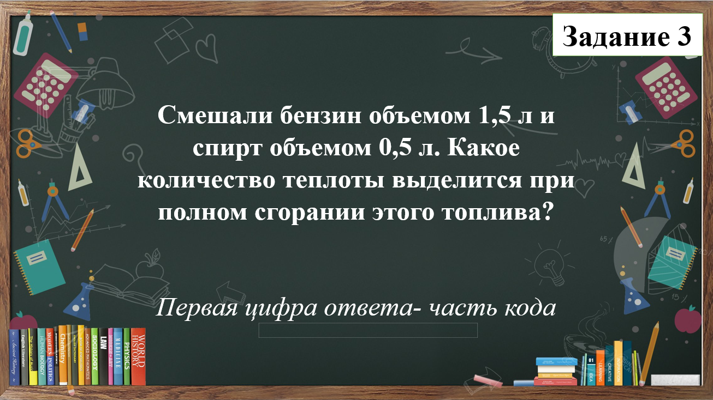
Рисунок 4 Задание 3

Цифра для кода-5
Если зажечь щепку о свечу, а затем зажечь факел, можно получить последнюю задачу.
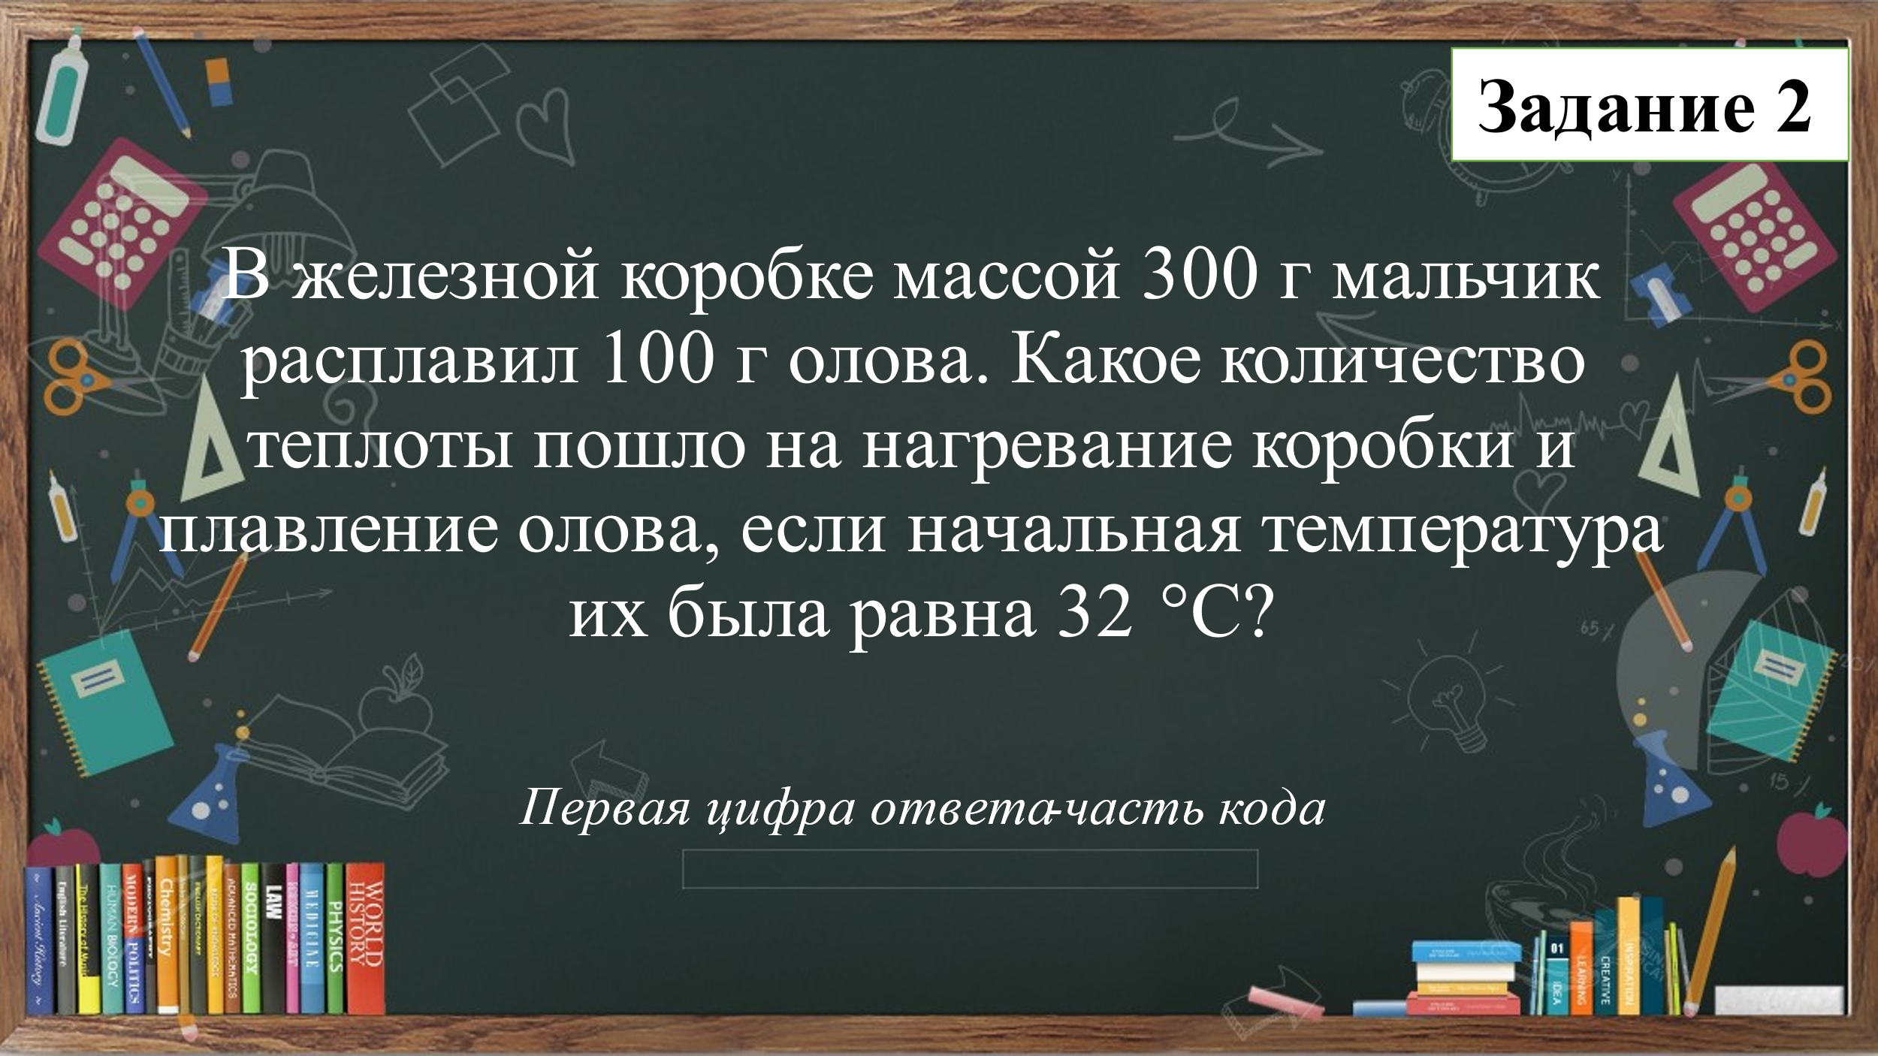
Рисунок 5 Задание 2

Цифра для кода-3
Прорешав все задачи, получился код от сундука, в котором хранится ключ, отпирающий дверь.
Открыв дверь, ученики получают домашнюю работу.
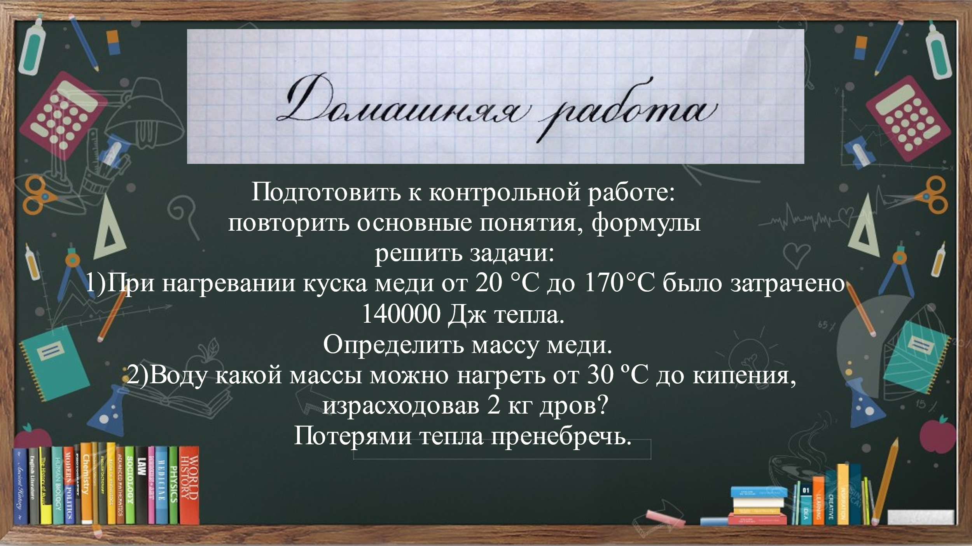
Рисунок 6 Домашняя работа

Учитель: всем спасибо за урок! Надеюсь, вам было интересно.

Подводя итог, можно отметить, что применение современных информационных технологий, методов проблемного обучения способствуют развитию у учащихся логического мышления, гибкости ума, вырабатывает навыки творческой самостоятельной деятельности, способствует подготовке к жизни после школы. Использование веб-квестов на уроках поможет разнообразить уроки, повысить мотивацию к обучению и развить интерес к предмету.
Список использованных источников

1.Абушкин, Х.Х. Методика проблемного обучения физике: учебное пособие для среднего профессионального образования/ Х. Х. Абушкин.– 2-е изд., испр. и доп.– Москва : Издательство Юрайт, 2020.– 178 с. – ISBN 978-5-534-06143-7.–Текст: непосредственный.
2. Иванова, А. В. Информационные технологии в профессиональной деятельности: учебно-методическое пособие / А. В. Иванова, Т. А. Саркисян. – Сургут : СурГПУ, 2019. – 110 с. – Текст : электронный // Лань : электронно-библиотечная система. – URL: https://e.lanbook.com/book/151886 (дата обращения: 22.03.2021). – Режим доступа: для авториз. пользователей.
3. Ильин, И. В. Теория и методика обучения физике в средней школе. Избранные вопросы. Политехническая направленность обучения физике: содержание и современные технологии организации учебного процесса : учебное пособие / И. В. Ильин. – Пермь : ПГГПУ, 2018. – 118 с. – ISBN 978-5-85218-895-3. – Текст : электронный // Лань : электронно-библиотечная система. – URL: https://e.lanbook.com/book/129495 (дата обращения: 22.03.2021). – Режим доступа: для авториз. пользователей.
4. Мощанский, В. Н. Формирование мировоззрения учащихся при изучении физики: учебное пособие/ В. Н. Мощанский. – Москва: Просвещение, 1989.–191 с. – ISBN 5-09-001315-2– Текст: непосредственный.
5. Николаева, Н. В. Образовательные квест-проекты как метод и средство развития навыков информационной деятельности учащихся/ Н. В. Николаева.–Текст: электронный//Вопросы Интернет-образования. 2002, № 7.– URL: http://io.nios.ru/articles2/92/3/veb-kvest-kak-sposob-aktivizacii-tvorcheskoy-deyatelnosti-s-ispolzovaniem-setevyh (дата обращения 17.01.2021). – Текст: электронный.

